Уважаемые тренеры, родители и юные шахматисты!
Приглашаем Вас на открытый
Праздничный турнир по рапиду в преддверии Нового года!
23 и 30 декабря, в 12:00
в интеллектуально-игровом клубе «Аристократия ума» - Москва, Никулинская улица 19!

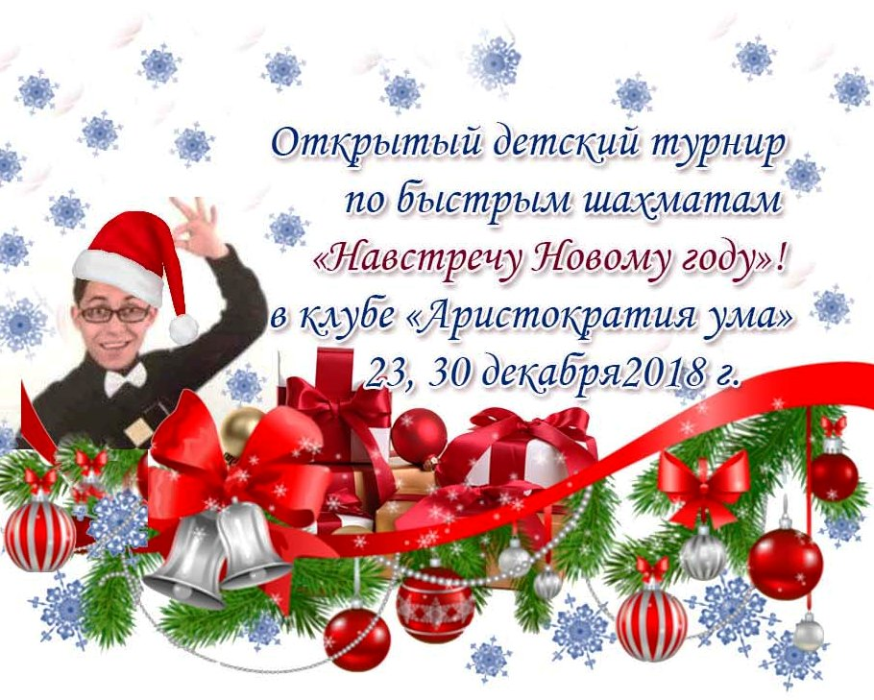

ПЕРЕД НАЧАЛОМ ТУРНИРА – В 11.00 - СОСТОИТСЯ ЦЕРЕМОНИЯ НАГРАЖДЕНИЯ ПОБЕДИТЕЛЕЙ И ПРИЗЕРОВ ТУРНИРА «ТРОПАРЕВСКАЯ ОСЕНЬ»,
А ТАКЖЕ ВЫДАЧА КВАЛИФИКАЦИОННЫХ КНИЖЕК УЧАСТНИКАМ, ВЫПОЛНИВШИМ РАЗРЯДЫ
В ЧЕТВЕРТЬФИНАЛАХ ДЕТСКОГО ПЕРВЕНСТВА МОСКВЫ
И В ТУРНИРЕ «ТРОПАРЕВСКАЯ ОСЕНЬ»!

Регламент проведения турнира

1.Цели и задачи.
— развитие и популяризация шахмат;
— повышение мастерства юных шахматистов;
--- получение квалификационных разрядов и рейтинга РШФ.

2.1.Место проведения:
Москва, улица Никулинская д.19, шахматный и интеллектуально-игровой клуб «Аристократия ума» (вход слева от подъезда № 2).
Проезд общественным транспортом: 1) от метро «Озёрная»: 8 минут пешком;
2) от метро «Юго-Западная»: 3-4 остановки до остановки «Никулинская улица», далее 5 минут пешком.

2.2.Сроки проведения:
Предварительная регистрация – до 23:00 22 декабря 2018 г. (суббота).
23 декабря (воскресенье): 11:30 - 12:00: регистрация, жеребьевка.12:00 – 15:00: 1-5 туры.
30 декабря (воскресенье) – 12:00 – 14:30: 6-9 туры, закрытие и награждение: 15:00.

3.Участники соревнований.
Участники – все желающие, 2003 г.р. и младше. В зависимости от количества участников может быть проведено несколько турниров, по возрастным группам (до 8, 10, 12, 14 лет).

4.Система проведения.
Турнир проводится по швейцарской системе в 5 туров. Контроль времени 15 минут на партию каждому участнику.
Участники, сыгравшие все 9 партий, смогут претендовать на выполнение разряда (согласно ЕВСК РФ - в турнирах по быстрым шахматам норма для выполнения разряда устанавливается, если в соревновании сыграно 9 партий). Для участников, которые могут сыграть только 23 декабря, устанавливается отдельный зачёт.

5.Регистрация участников.
Предварительная регистрация- заявка на электронную почту chesszao@gmail.com, elena.5_@mail.ru. или по телефону 8-903-5593052, 8-985-9598069 (Вотсап, Вайбер, Телеграм), не позднее 23:00 22 декабря 2018 г. (суббота).
В заявке должны быть указаны:
— имя и фамилия участника,
— полная дата рождения,
— коллектив,
— контактный номер телефона,
— e-mail для связи.

6.Определение победителей.
Победители и призеры соревнований определяются по количеству набранных очков.
В случае равенства очков в круговом турнире места определяются по:
1) коэффициенту Бергера;
2) результат игроков в той же очковой группе;
3) большее число побед;
4) усечённый коэффициент Бергера (без одного худшего результата);
5) количеству партий, сыгранных чёрными.
В случае равенства очков в турнире по швейцарской системе места определяются по:
1) коэффициенту Бухгольца;
2) результат игроков в той же очковой группе;
3) большее число побед;
4) усечённому коэффициенту Бухгольца (без одного худшего результата);
5) количеству партий, сыгранных чёрными;
*если все показатели будут равны, то места распределяются по рейтингу шахматистов от наибольшего к наименьшему. При равенстве рейтингов решает жребий.

7.Вступительный взнос.
Взнос для участия в турнире – 1000 рублей.

8.Награждение победителей.
Первые 3 победителя в каждой возрастной группе получают кубки, памятные дипломы и призы, все участники получат памятные дипломы и призы!
Веб-сайт: www.chessunion.org

